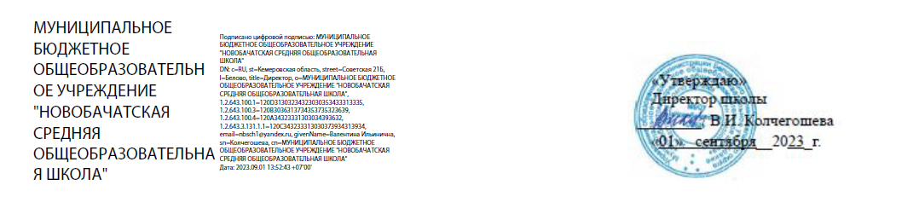
Режим занятий центра «Точка роста» на 2023-2024 уч.год.
Режим работы центра "Точка роста" предполагает:
- проведение учебных занятий с в соответствии с утвержденным расписанием;
- проведение занятий курсов внеурочной деятельности во второй половине учебного дня в соответствии с утвержденным расписанием и в каникулярное время;
- проведение занятий по программам дополнительного образования в соответствии с утвержденным расписаниям.
Возможно проведение занятий вне расписания, если они необходимы для осуществления исследовательской и проектной деятельности.
Время работы центра образования "Точка роста" понедельник - пятница с 8.30 до 16.00

Наименование рабочей программы | Класс | Дата, время
ВД Робототехника | 3 | Понедельник, 12.10-12.50
ВД Робототехника | 4 | Вторник, 13.20-14.00
ВД Робототехника | 9 | Пятница, 14.10-14.50
ВД Занимательная химия | 8 | Понедельник, 14.10-14.50
ВД Занимательная физика | 7 | Понедельник, 13.20-14.00
ВД Занимательная физика | 8 | Вторник, 15.00-15.40
ВД Занимательная физика | 9 | Среда, 15.00-15.40
ВД Основы биологии | 9 | Четверг, 15.00-15.40
ВД Основы экологической культуры | 10 | Понедельник, 13.55-14.35
ВД основы программирования | 11 | Четверг, 15.40-16.20
УК Биология | 5 | Пятница, 11.35-12.15
УК Биология | 6 | Среда, 12.25-13.05
УК Биология | 7 | Четверг, 13.20-14.00
КПВ Практикум по информатике | 11 | Четверг, 8.30-9.10
КПВ Решение нестандартных задач по химии | 10 | Вторник, 8.30-9.10
ДООП Биология вокруг нас (10-1-) | 5-11 | Пятница, 15.00-15.40

